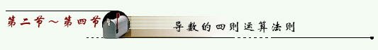
定理 设函数 在点 可导，则它们的和、差、积、商（分母不为零）也均在 处可导，且
（1）
（2）
为常数）
推广：
（3） 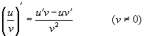
例1 设 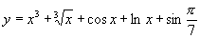，求 。
解 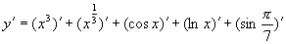
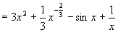
例2 设 ，求 。
解
例3 设 ，求 。
解
例4 设 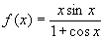，求 。
解 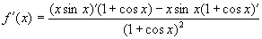
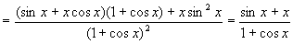
例5 ，求 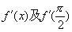。
解
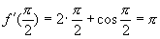
例6 ，求 。
解 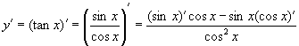
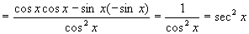
既 ,同样方法可求出
的导数。
例7 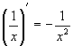
例8 求下列函数的导数
（1） 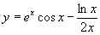
（2） 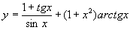
解 （1） 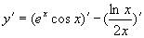
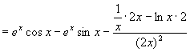
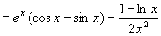
（2）
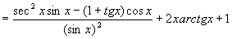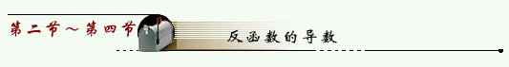
前面我们讲反函数的连续性时讲过，区间I上的单调连续函数的反函数仍然是单调连续函数，现在我们假定它的导数存在来研究其反函数导数的情况。
定理 ：如果函数 在某区间 内单调、可导且 ，那么它的反函数 在对应区间 内也可导，且 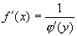
即反函数的导数等于直接函数导数的倒数。
例9 求函数 的导数。
解 是 的反函数， 在 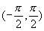内单调可导，且
所以 在(-1，1)内可导，且
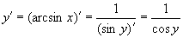
由 所以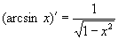
同理可得
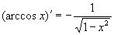， 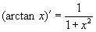， 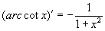
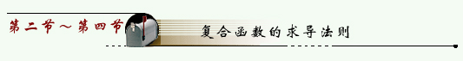
复合函数的求导方法是一非常重要的方法，因为一个复杂的函数不仅可由一些简单函数经四则运算得到，也经常由函数的复合运算而构成，因此我们必须研究复合函数的求导方法。
定理 如果 在点 可导，而 在点 可导，则复合函数 在点 可导，且
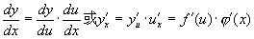
证：由于 在 可导，因此 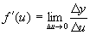存在，因此
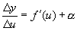
其中 时的无穷小，当 时，用 乘上式两端得
当 =0时，规定 =0，则上式仍然成立，两端除以 得
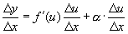
取极限得
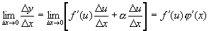
即
例10 设 ，求 。
解 设 ，则 ，用复合函数求导公式得
例11 ，求 。
解 设 ，则 ，
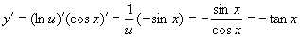
例12 ，求 。
解
利用复合函数求导公式还可得
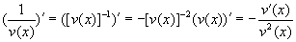
复合函数的求导法则可以推广到多个中间变量的情形，如设
，则 的导数为
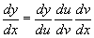或
例13 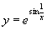，求 。
解 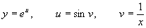
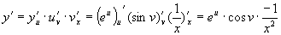
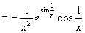
求导熟练后，可不写出中间变量，按复合顺序层层求导即可，大家要能做到这一点。
如上例
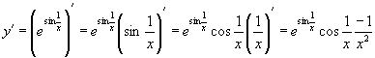
注意 ：
例14 求下列函数的导数
（1） 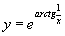（2）
（3）
解 （1） 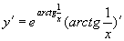
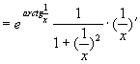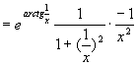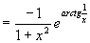
（2） 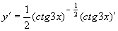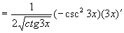
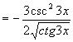
（3） 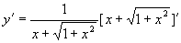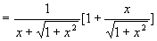
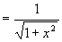
注意 ：符号 与 的区别。
如：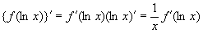
例15 下列写法哪个正确
1．设 ，则
（1） 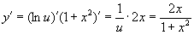
（2） 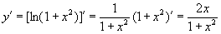
（3） 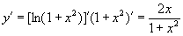
2．设 ，则
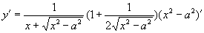
3．设 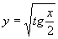，则 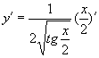
例16 设下列函数可导，求它们的导数
（1） （2）
（3）
解 （1）
（2）
（3）
例17 设 可导，且 ，求 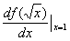
解 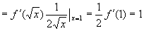
例18 已知 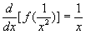，求 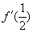
解 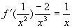， 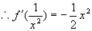， 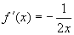，
所以 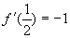
例19 设 是可导的偶函数，证明： 是奇函数。
证明 ：因 是偶函数，
等号两边对 求导， ，即
所以 是奇函数。
此结论也可用导数的定义证明。

